大阪府及び近畿地区景気動向指数における採用系列の見直しについて
平成24年 5月
大阪府商工労働部（大阪産業経済リサーチセンター）

当センターでは、景気循環を明らかにし、景気の現状把握と将来予測を目的として、景気に敏感な指標の動きを統合した、大阪府及び近畿地区の景気動向指数を作成・公表しています。
しかし作成開始以降、経済構造が変化していく中で、景気循環への対応が不明瞭となった指標が見られるようになりました。そのため、より的確かつ迅速な景気動向を把握することを目的として、採用系列について見直しを行い、以下のとおりに改定しました。

- 改定の目的
○経済構造の変化を意識したデータの入れ替え
経済的ウェイトが低下しているデータ、地域におけるウェイトが低下しているデータの変更。
○景気動向指数自体のパフォーマンスの向上
先行性、遅効性の明確化。
○地域区分の適合性
大阪府ではできる限り大阪府のデータを使用し、近畿地区ではできる限り近畿地区のデータを使用。
○内閣府のCIの新算出方法への移行（内閣府とCIの算出方法を一致させる）
新算出方法への移行には、長期データで、不規則変動等が少ないデータを選択する必要がある。

- 改定の内容
採用系列の改定の内容は、図表１－１、１－２（大阪府）、図表２－１、２－２（近畿地区）のとおりです。採用する系列の数は、大阪府では先行７系列（不変）、一致７系列（１増）、遅行７系列（１増）、近畿地区では先行９系列（不変）、一致７系列（不変）、遅行５系列（２減）となりました。
DIの算出期間では、大阪府では1981年4月以降から、近畿地区では1978年4月からとなります。ただし、CIについては、内閣府のCI計算方式の変更（外れ値処理方法の変更）に合わせた結果、CIの算出開始期間について、大阪府では1991年1月以降から、近畿地区では1988年1月以降からと変更になりました。
今回の採用系列の改定によるCIの変更は、図表３－１、３－２、３－３（以上、大阪府）、図表４－１、４－２、４－３（以上、近畿地区）とおりです。CIのパフォーマンスを比較すると、景気の山谷の上下動が変更前よりも大きくなりましたが、これは主にCIの算出方法の変更によるものであり、特に2007年～2009年におけるCI各指数の落ち込みが明確になっております。また、大阪府のCIでは、先行・遅行ともに若干不規則変動が大きくなったデメリットは見受けられるものの、先行性・遅行性がそれぞれ明確となり、近畿地区のCIでは、先行性・遅行性がそれぞれ明確となりました。

- 改定の時期
新しい景気動向指数による公表は、平成24年4月公表分から開始します。なお今回の改定に伴い、各指数は過去に遡って変更しております。
図表１－１ 採用系列新旧対照表（大阪府）
 | 改定前 | 変更 | 改定後
先行 | 建設財生産指数  （逆）生産財在庫率指数  新規求人倍率  所定外労働時間（30人、産業計）  （逆）雇用保険初回受給者数  法人事業税調定額  （四）中小企業総合景況ＤＩ  （以上7系列） | →一致へ  →削除  →遅行へ  →削除  →新規  →新規  →新規  →新規 | 建設財生産指数  （逆）生産財在庫率指数  新規求人倍率  新設住宅着工戸数  日経商品指数42種（前）  （逆）企業倒産件数  （四）景気観測調査（業況判断ＤＩ、合計）  （以上7系列）
一致 | 百貨店売場面積当たり販売額（前）  大阪税関管内輸入通関額  製造工業生産指数  生産財出荷指数  関西電力大口電力使用量（製造業）  有効求人倍率  （以上6系列） | →変更  →先行より | 百貨店売場面積当たり販売額（前）  大阪税関管内輸入通関額  製造工業生産指数  生産財出荷指数  関西電力大口電力使用量（合計）  有効求人倍率  所定外労働時間指数（30人、製造業）  （以上7系列）
遅行 | 全国機械受注額  製造工業在庫指数  常用雇用指数（30人、産業計）（前）  （逆）雇用保険受給者実人員  大阪市消費者物価指数（総合）（前）  第二地銀貸出約定平均金利（前）  （以上6系列） | →削除  →変更  →変更  →先行より  →新規 | 製造工業在庫指数  常用雇用指数（30人、産業計）（前）  （逆）雇用保険受給者実人員  大阪市消費者物価指数（生鮮食品を除く総合）（前）  信用金庫貸出約定平均金利（前）  法人事業税調定額  大阪市実質家計消費支出（2人以上勤労者世帯、総合）  （以上7系列）
※（逆）は逆サイクル、（四）は四半期データ。
（前）は前年同月比で計算した系列であり、記載のないものはX-12ARIMAを用いた季節調整値を利用。

図表１－２ 採用系列の変更理由（大阪府）
 | 変更 |  | 理由
先行 | 削除 | 所定外労働時間数  雇用保険初回受給者数  法人事業税調定額  中小企業総合景況ＤＩ | 最近ではパフォーマンスの一致性が強いため  不規則変動が多く、先行性が低下しているため  データの動きや定義からも、遅行系列の方がふさわしいため  データが作成されなくなったため
先行 | 追加 | 新設住宅着工戸数  日経商品指数42種  企業倒産件数  景気観測調査 | データが先行性を有するため  全国データではあるが、データの先行性が強いため  データが先行性を有するため  データの先行性が強いため
一致 | 変更 | 関西電力大口電力使用量 | データの対象範囲の拡大のため（製造業→合計）
一致 | 追加 | 所定外労働時間指数 | データの先行性が強いため
遅行 | 削除 | 全国機械受注額 | パフォーマンスが低下していることに加え、全国データであるため
遅行 | 変更 | 消費者物価指数  貸出約定平均金利 | 不規則変動の影響を少なくし、景気循環の明確にするため  第二地銀のウェイトが小さいため（第二地銀→信用金庫）
遅行 | 追加 | 法人事業税調定額  実質家計消費支出 | データの遅効性が強いため  データが遅効性を有するため
図表２－１ 採用系列新旧対応表（近畿地区）
 | 現行系列 | 変更 | 変更後
先行 | （逆）鉱工業在庫率指数  （逆）鉱工業用生産財在庫指数  大阪府入職率  大阪府所定外労働時間  新規求人数  非住宅建築着工床面積  乗用車新車販売台数  （逆）企業倒産件数  （逆）不渡手形発生率（前）  （以上9系列） | →変更  →削除  →削除  →削除  →削除  →新規  →新規  →新規  →新規 | （逆）鉱工業在庫率指数  （逆）鉱工業在庫指数  新規求人数  乗用車新車販売台数  （逆）企業倒産件数  （四）消費者態度指数  （四）中小企業景況調査（業況ＤＩ、合計）  日経商品指数42種（全国）（前）  新設住宅着工戸数 （以上9系列）
一致 | 鉱工業生産指数  鉱工業出荷指数  関西電力大口電力使用量（製造業）  有効求人倍率  百貨店売場面積当たり売上高（前）  輸入通関額（大阪税関管内＋神戸港）  大阪ガス商工業用消費量  （以上7系列） | →変更  →変更 | 鉱工業生産指数  鉱工業出荷指数  関西電力大口電力使用量（合計）  有効求人倍率  百貨店売場面積当たり販売額（前）  輸入通関額（大阪税関管内＋神戸港）  大阪ガス商工業用消費量  （以上7系列）
遅行 | 第二地銀貸出約定平均金利（前）  資本財出荷指数  大阪府法人事業税調定額  大阪国税局管内租税印紙収入額  大阪市場コールレート（前）  大阪証券取引所国債利回り（前）  （逆）雇用保険初回受給者数  （以上7系列） | →変更  →削除  →削除  →削除  →削除  →新規  →新規 | 地方銀行貸出約定平均金利（前）  資本財出荷指数  （逆）雇用保険初回受給者数  消費者物価指数（前）（生鮮食品を除く総合、近畿）  （逆）（四）完全失業率（近畿）  （以上5系列）
※（逆）は逆サイクル、（四）は四半期データ。
（前）は前年同月比で計算した系列であり、記載のないものはX-12ARIMAを用いた季節調整値を利用。

図表２－２ 採用系列の変更理由（近畿地区）
 | 変更 |  | 理由
先行 | 削除 | 大阪府入職率  大阪府所定外労働時間  非住宅建築着工床面積  不渡手形発生率 | パフォーマンスが良くないことや、大阪府のデータでもあるため  パフォーマンスが良くないことや、大阪府のデータでもあるため  指数の定義が不明瞭となっているため  不規則変動が多いことに加え、手形取引額自体が減少しているため
先行 | 変更 | 鉱工業用生産財在庫指数 | データの対象範囲の拡大のため（鉱工業用生産財→鉱工業）
先行 | 追加 | 消費者態度指数  中小企業景況調査  日経商品指数42種  新設住宅着工戸数 | データの先行性が強いため  データの先行性が強いため  全国データではあるが、データの先行性が強いため  データが先行性を有するため
一致 | 変更 | 関西電力大口電力使用量  百貨店売場面積当たり売上高 | データの対象範囲の拡大のため（製造業→合計）  データの対象範囲の拡大のため（データ出所の変更）
遅行 | 削除 | 大阪府法人事業税調定額  租税印紙収入額  大阪市場コールレート  大阪証券取引所国債利回り | 大阪府のデータであり、近畿全体を反映しないため  データ自体が公表されなくなったため  不規則変動が大きく、CIの動きが不明瞭となるため  不規則変動が大きく、CIの計算が不明瞭となるため
遅行 | 変更 | 貸出約定平均金利 | 第二地銀のウェイトが小さいため（第二地銀→地方銀行）
遅行 | 追加 | 消費者物価指数  完全失業率 | データが遅効性を有するため  データが遅効性を有するため

図表３－１ 先行指数（大阪）  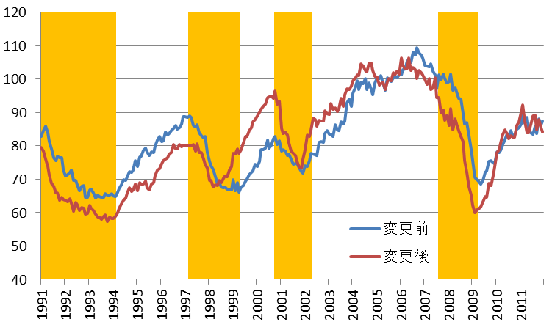 | 図表４－１ 先行指数（近畿地区）  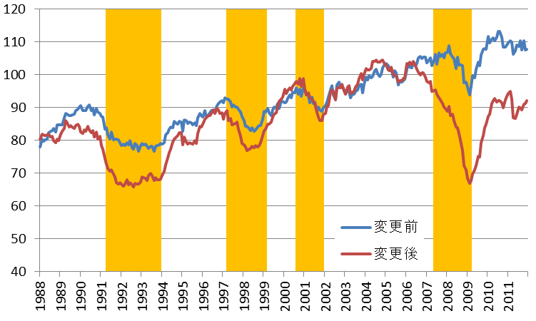
図表３－２ 一致指数（大阪）  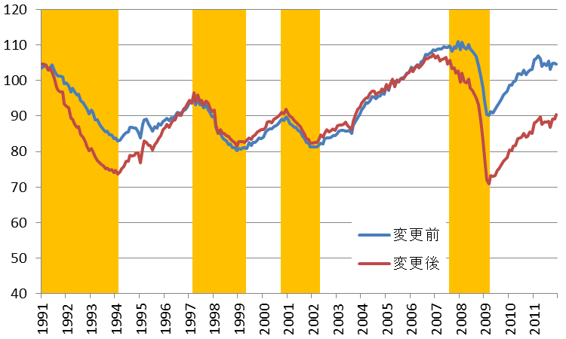 | 図表４－２ 一致指数（近畿地区）  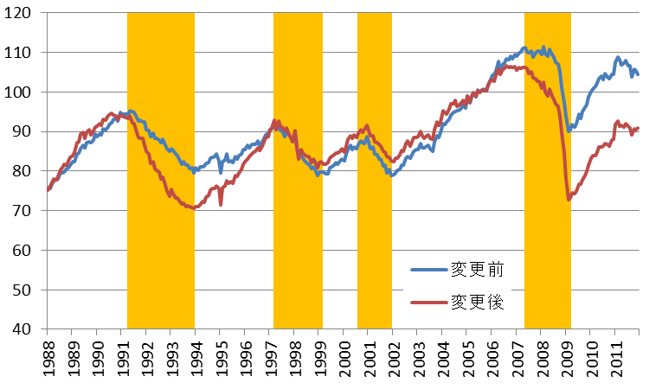
図表３－３ 遅行指数（大阪）  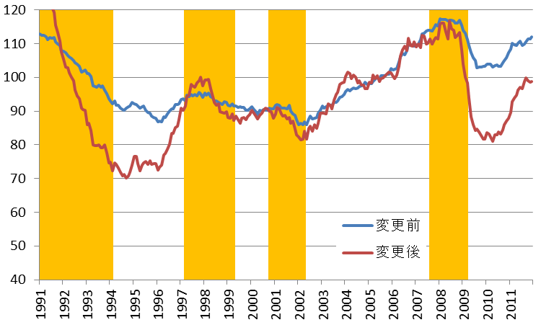 | 図表４－３ 遅行指数（近畿地区）  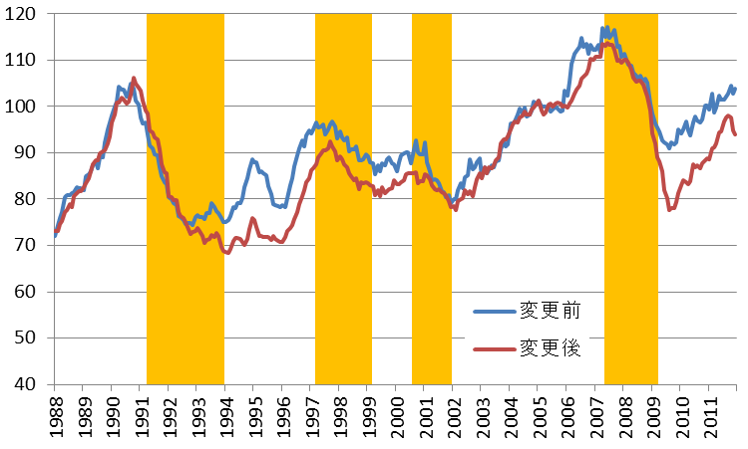
※シャドー部分は、大阪府・近畿地区それぞれの景気後退期を示す。
「変更前」は旧採用系列・旧計算方式でのグラフであり、「変更後」は新採用系列・新計算方式のグラフである。

内閣府のCIの新算出方法については、内閣府経済社会総合研究所HPの「景気動向指数の利用の手引き」参照。 http://www.esri.cao.go.jp/jp/stat/di/di3.html#2

